ОПОВЕЩЕНИЕ
Администрация городского округа город Дзержинск информирует о проведении общественных обсуждений документации по планировке территории (проекта планировки территории, включая проект межевания территории) возле дома 24Е по ул. Пушкинская в городском округе город Дзержинск Нижегородской области.
Проект будет размещен на официальном сайте администрации города https://адмдзержинск.рф 14 октября 2026 года.
Порядок проведения общественных обсуждений осуществляется в соответствии с решением городской Думы г. Дзержинска от 23 июня 2020 года № 916 «Об утверждении Порядка организации и проведения общественных обсуждений по вопросам градостроительной деятельности».
Место и дата открытия экспозиции (экспозиций) проекта, подлежащего рассмотрению на общественных обсуждениях – 14 октября 2026 года:
- на информационном стенде ул.Октябрьская, 5А;
- на информационном стенде, расположенном в помещении МБУ «Многофункциональный центр и ГА» ул.Гастелло, 11/25.
Сроки проведения экспозиции (экспозиций) проекта: с «14» октября по «22» октября 2026 года.
Дни и часы посещения экспозиции (экспозиций) проекта: понедельник, вторник, среда и пятница с 8:00 до 17:00.
Дни и время консультирования посетителей: понедельник и вторник с 9:00 до 16:00.
Предложения и замечания, касающиеся проекта, предоставлять в письменном виде в сроки проведения экспозиции по адресу:
- Нижегородская область, г.Дзержинск ул.Октябрьская, д.5А;
- по электронной почте - official@adm.dzr.nnov.ru; official@depgraddzr.ru;
- на официальный сайт администрации города - https://адмдзержинск.рф;
- в электронной системе ПОС - https://pos.gosuslugi.ru/backoffice/.
Предложения и замечания должны содержать информацию о лице, внесшем замечания и предложения:
- фамилию, имя, отчество (при наличии), адрес места жительства (регистрации), реквизиты документа, удостоверяющего личность, - для физических лиц;
- наименование, основной государственный регистрационный номер, место нахождения и адрес - для юридических лиц;
- реквизиты документа, устанавливающего или удостоверяющего права на земельные участки, объекты капитального строительства, помещения (при наличии).
Контактное лицо по вопросам публичных слушаний: Баранова Елена Борисовна – консультант департамента градостроительной деятельности, строительства и охраны объектов культурного наследия администрации города ((88313) 37-01-30).
Участниками публичных слушаний являются:
- граждане, постоянно проживающие на территории, в отношении которой подготовлен данный проект. Согласно сведениям, размещенным в Государственной информационной системе обеспечения градостроительной деятельности Нижегородской области (далее - ГИСОГД НО) в границах указанной территории находятся многоквартирные дома по адресам: пр-кт Свердлова, д. 92, ул. Пушкинская, д. 24;
- правообладатели находящихся в границах этой территории земельных участков и (или) расположенных на них объектов капитального строительства, а также правообладатели помещений, являющихся частью указанных объектов капитального строительства. Согласно сведениям ГИСОГД НО в границах указанной территории расположены земельные участки с кадастровыми номерами: 52:21:0000000:4949, 52:21:0000000:5207, 52:21:0000000:5215, 52:21:0000001:10, 52:21:0000121:191, 52:21:0000121:6444, 52:21:0000148:201, 52:21:0000148:202, 52:21:0000148:288, 52:21:0000148:299, 52:21:0000148:300, 52:21:0000148:301, 52:21:0000148:830, 52:21:0000148:832, 52:21:0000148:837, 52:21:0000148:853, 52:21:0000148:854, 52:21:0000148:855, 52:21:0000148:856, 52:21:0000148:857, 52:21:0000148:858, 52:21:0000148:948, 52:21:0000148:1059, 52:21:0000148:1084, 52:21:0000148:1095, 52:21:0000148:1106, 52:21:0000148:1117, 52:21:0000148:1128,
а так же объекты капитального строительства с кадастровыми номерами 0:0:0:3871, 52:00:0000000:456, 52:00:0000000:2337, 52:21:0000000:2706, 52:21:0000000:3143, 52:21:0000000:3153, 52:21:0000000:9847, 52:21:0000142:104, 52:21:0000142:120, 52:21:0000148:406, 52:00:0000148:409, 52:21:0000148:442, 52:00:0000148:474, 52:00:0000148:831, 52:21:0000148:1151, 52:21:0000148:1156, 52:21:0000148:1159.

Документация по планировке территории (проект планировки территории, включая проект межевания территории) возле дома 24Е по ул. Пушкинская в городском округе город Дзержинск Нижегородской области
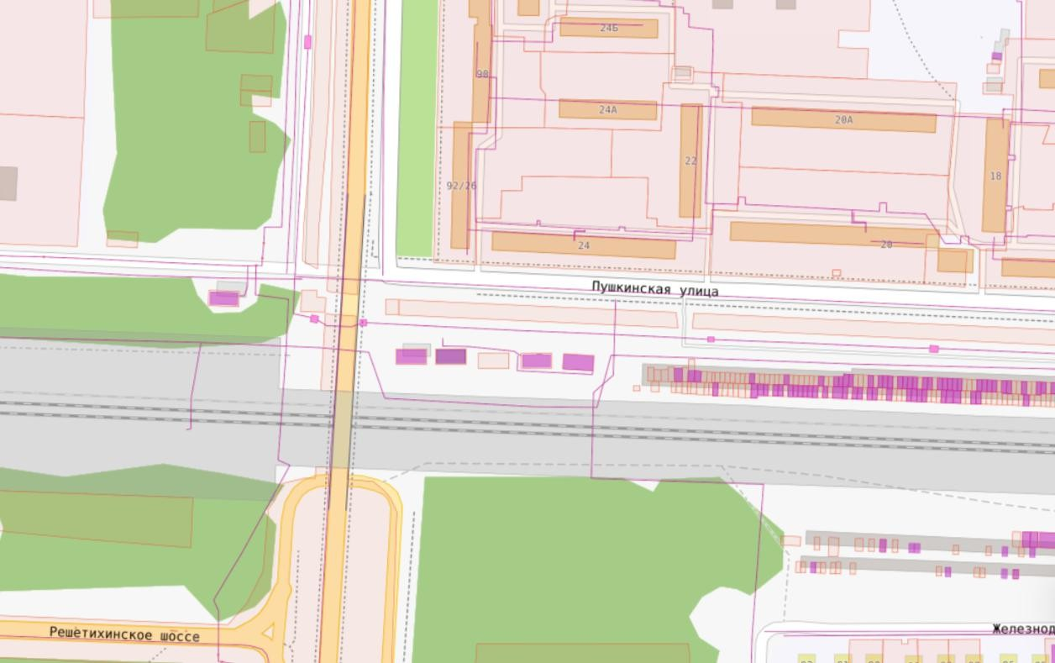

- границы земельных участков, учтенные в ЕГРН
- объекты капитального строительства, учтенные в ЕГРН
- границы проекта межевания территории

